 | ĐỀ THI THỬ THPT QUỐC GIA NĂM 2019  Môn thi: VẬT LÝ  Thời gian làm bài: 50 phút, không kể thời gian phát đề
  SỞ GĐ&ĐT QUẢNG TRỊ
  TRƯỜNG THPT CHUYÊN LÊ QUÝ ĐÔN
  ĐỀ THI LẦN 1
Họ, tên thí sinh:
Số báo danh:
Câu 1: Một kim loại có giới hạn quang điện là λ₀. Chiếu bức xạ có bước sóng bằng 0,5λ₀ vào kim loại này. Cho rằng năng lượng mà êlectron bề mặt kim loại hấp thụ từ một phôtôn của bức xạ trên, một phần dùng để giải phóng nó, phần còn lại biến hoàn toàn thành động năng ban đầu của nó. Giá trí động năng này là
A. 2hc/ λ₀. B. hc/ λ₀. C. hc/( 2λ₀). D. 3hc/ λ₀.
Câu 2: Chiếu các tia: hồng ngoại, ánh sáng khả kiến, tử ngoại, tia X vào một điện trường đều có các đường sức điện vuông góc với phương tới của các tia. Số tia bị lệch trong điện trường là:
A. 1. B. 2. C. 0. D. 4.
Câu 3: Một sóng cơ truyền theo trục Ox với phương trình u = acos(4πt - 0,027πx) (x tính bằng cm, t tính bằng giây). Tốc độ truyền của sóng này là:
A. 100 cm/s. B. 150 cm/s. C. 75 cm/s. D. 200 cm/s.
Câu 4: Cho hai dao động điều hòa cùng phương, cùng tần số, cùng biên độ và có các pha ban đầu là -π/3 và π/6. Pha ban đầu của dao động tổng hợp hai dao động trên bằng bao nhiêu?
A. π/4(rad). B. - π/12 (rad). C. -π/6(rad). D. π/12(rad).
Câu 5: Một nguồn phát ra ánh sáng đơn sắc có bước sóng 0,5µm với công suất phát sáng là 1,5.10⁻⁴ W. Số phôtôn được nguồn phát ra trong l(s) là
A. 3,77.10¹⁴. B. 6.10¹⁴. C. 5.10¹⁴. D. 3.10¹⁴.
Câu 6: Xác định công của lực điện khi di chuyên một electron từ điểm A đến điểm B trong điện trường. Biết hiệu điện thế giữa hai điểm AB là U_{ab} = 5V.
A. -5eV. B. 5eV. C. 8.10⁻¹⁸J. D. -8.10⁻¹⁸J.
Câu 7: Một bạn học sinh đeo “kính cận 0,5 độ” nghĩa là:
A. Bạn học sinh đeo thấu kính phân kỳ có độ tụ -0,5 điôp.
B. Bạn học sinh đeo thấu kính hội tụ có độ tụ -0,5 điôp.
C. Bạn học sinh đeo thấu kính phân kỳ có tiêu cự -0,5(m).
D. Bạn học sinh đeo thấu kính hội tụ có tiêu cự 0,5(m).
Câu 8: Dòng điện có dạng i = cosl00πt (A) chạy qua cuộn dây có tổng trở là 12,5 Ω và hệ số tự cảm 1/(10π) (H) . Công suất tiêu thụ trên cuộn dây là:
A. 7.5W. B. 5 W. C. 6,25 W. D. 3,75 W.
Câu 9: Nhận xét nào sau đây về sóng siêu âm là không đúng?

A. Sóng siêu âm không truyền được trong chân không.
B. Tần số của sóng siêu âm lớn hơn tần số của âm thanh và sóng hạ âm.
C. Trong một môi trường, sóng siêu âm truyền nhanh hơn âm thanh và sóng hạ âm.
D. Tai người bình thường không nghe được sóng siêu âm.
Câu 10: Đặt một điện áp xoay chiều vào cuộn sơ cấp một máy biến áp không lý tưởng. Đại lượng nào sau đây ở cuộn thứ cấp không đổi so với cuộn sơ cấp?
A. Cường độ dòng điện hiệu dụng. B. Công suất.
C. Tần số của điện áp xoay chiều. D. Điện áp hiệu dụng.
Câu 11: Sự phát sáng của vật nào dưới đây là sự phát quang?
A. Bóng đèn ống. B. Bóng đèn dây tóc. C. Tia lửa điện. D. Hồ quang.
Câu 12: Khi nói về điện từ trường, phát biểu nào sau đây là sai?
A. Một từ trường biến thiên theo thời gian sinh ra một điện trường xoáy.
B. Một điện trường biến thiên theo thời gian sinh ra một từ trường xoáy,
C. Đường cảm ứng từ của từ trường xoáy là các đường cong khép kín.
D. Điện trường do một điện tích điểm đứng yên gây ra là điện trường xoáy.
Câu 13: Trên một sợi dây dài 0,9 m có sóng dừng. Kể cả hai nút ở hai đầu dây thì trên dây có 10 nút sóng. Biết tần số của sóng truyền trên dây là 200Hz. Sóng truyền trên dây có tốc độ là:
A. 40 cm/s. B. 90 cm/s. C. 40 m/s. D. 90 m/s.
Câu 14: Một sóng điện từ có tần số 100 MHz truyền với tốc độ 3.10⁸ m/s có bước sóng là:
A. 3 m. B. 30 m. C. 0,3 m. D. 300 m.
Câu 15: Đặt vào hai đầu đoạn mạch RLC không phân nhánh một điện áp u = cos(ωt -π/3)(V) thì cường độ dòng điện có biểu thức là i = cos(ωt –π/6) (A). Công suất tiêu thụ của đoạn mạch này là
A. 440W. B. W. C. W. D. W.
Câu 16: Một vật nhỏ dao động điều hòa dọc theo một đường thẳng với phương trình li độ x = 2cos(27πt + π/6) (cm). Độ dời cực đại của vật trong quá trình dao động có độ lớn là:
A. . cm. B. 4cm. C. cm. D. 2cm.
Câu 17: Tia hồng ngoại không có ứng dụng nào sau đây:
A. Biến điệu sóng điện từ. B. Sấy nông sản.
C. Gây một số phản ứng hóa học. D. Làm phát quang một số chất.
Câu 18: Một hệ dao động chịu tác dụng của ngoại lực tuần hoàn F = F₀cos ( 10πt ) thì xảy ra hiện tượng
cộng hưởng. Tần số dao động riêng của hệ là:
A. 10π Hz. B. 10 Hz. C. 5 Hz. D. 5 π Hz.
Câu 19: Khi nói về dao động cơ duy trì, phát biểu nào sau đây sai?
A. Biên độ của dao động duy trì được giữ không đổi.
B. Dao động duy trì là một trường hợp của dao động cưỡng bức khi xảy ra cộng hưởng,
C. Tần số của dao động duy trì là tần số riêng của hệ dao động.
D. Có một thiết bị bổ sung năng lượng bị tiêu hao cho dao động trong từng chu kì.
Câu 20: Một mạch dao động LC có điện trở thuần không đáng kể. Độ tự cảm của cuộn dây là L = lmH và điện dung của tụ điện C = lnF. Năng lượng điện trường trong mạch biến đổi tuần hoàn với chu kì là:
A. 0,5(µs). B. 2π (µs). C. 1(µs). D. π (µs).
Câu 21: Trong thí nghiệm Iâng về giao thoa ánh sáng trắng, khoảng cách giữa hai khe a = 0,4mm, khoảng cách từ mặt phang chứa hai khe đến màn quan sát D = 2m. Khoảng cách từ vân sáng bậc 1 màu đỏ (có bước sóng λ_{đ}=0,76µm) đến vân sáng bậc 1 màu tím (có bước sóng λ_{t} = 0.4µm) cùng một phía của vân trung tâm là
A. 1,8mm. B. 1,5mm. C. 2,4mm. D. 2,7mm.
Câu 22: Trong thủy tinh, bức xạ đơn sắc vàng có bước sóng là 0,39µm. Tính năng lượng của phôtôn ứng với bức xạ này. Biết chiết suất của thủy tinh đối với bức xạ trên là 1,5.
A. 3,19 eV. B. 2,12 eV. C. 0,32 eV. D. 1,42 eV.
Câu 23: Mắc một bóng đèn nhỏ có điện trở 2Ω (không đổi) được mắc vào một nguồn điện có suất điện động ξ và điện trở trong 0,5Ω. Hiệu suất của nguồn điện là:
A. 75%. B. 80%. C. 25%. D. 20%
Câu 24: Trong một mạch điện xoay chiều, số chỉ của ampe kế cho biết:
A. Giá trị cực đại của cường độ dòng điện chạy qua ampe kế.
B. Giá trị cực tiêu của cường độ dòng điện chạy qua ampe kế.
C. Giá trị tức thời của cường độ dòng điện chạy qua ampe kế.
D. Giá trị hiệu dụng của cường độ dòng điện chạy qua ampe kế.
Câu 25: Phát biểu nào không đúng trong động cơ không đồng bộ ba pha?
A. Tốc độ quay của từ trường lớn hơn tốc độ quay của rôto.
B. Động cơ không đồng bộ ba pha có tác dụng chuyển điện năng thành cơ năng.
C. Từ trường quay được tạo bởi dòng điện xoay chiều ba pha có tốc độ góc lớn hơn tần số góc của dòng điện.
D. Nguyên tắc hoạt động của động cơ không đồng bộ ba pha là hiện tượng cảm ứng điện từ và tác dụng của từ trường quay.
Câu 26: Hạt proton chuyển động theo quỹ đạo tròn bán kính R dưới tác dụng của một từ trường đều B=10⁻² T. Xác định chu kỳ chuyển động của proton. Biết khối lượng proton m_{P}=1,67.10⁻²⁷ kg, điện tích của proton q_{P}=1,6.10⁻¹⁹ C.
A. 1,04.10⁻⁸ (s). B. 1,04.10⁻⁶(s). C. 6,56.10⁻⁶(s). D. 6,56.10⁻⁸(s).
Câu 27: Một con lắc lò xo có thể dao động điều hòa theo phương ngang. Kéo vật ra khỏi vị trí cân bằng một đoạn x₀ rồi thả nhẹ, thời gian từ lúc thả vật đến lúc vật qua vị trí cân bằng lần đầu tiên là t₁. Làm vật dừng lại, kéo vật ra khỏi vị trí cân bằng một đoạn 2x₀ rồi thả nhẹ, thời gian từ lúc thả vật đến lúc vật qua vị trí cân bằng lần đầu tiên là t₂. Tỉ số t₂/t₁ là:
A. 4. B. 1. C. 2. D.
Câu 28: Xét nguyên tử hiđrô theo mẫu nguyên tử Bo. Tỉ số chu kỳ quay của electron trên quỹ đạo K và chu kỳ quay của electron quỹ đạo M có giá trị bằng:
A. 9. B. 27. C. 1/27. D. 1/9.
Câu 29: Trong động cơ không đồng bộ ba pha, stato gồm ba cuộn dây giống nhau đặt lệch nhau 1/3 vòng tròn tâm O. Cảm ứng từ tại tâm O là có độ lớn là Bo. Tại một thời điểm nào đó, cảm ứng từ do cuộn dây thứ nhât gây ra tại tâm O có giá trị là B₁= B₀, thì cảm ứng từ do hai cuộn dây kia gây ra tại tâm O có giá trị là bao nhiêu?
A. –B₀/2 và B₀/2. B. 0 và B₀. C. B₀ và 0.42B₀. D. - B₀ và B₀
Câu 30: Trong hiện tượng giao thoa sóng nước, hai nguồn A,B cách nhau 20 cm dao động cùng biên độ, cùng pha, cùng tần số 30 Hz. Tốc độ truyền sóng trên mặt nước là 1.5 m/s. Xét trên đường thẳng d vuông góc với AB cách A 3 cm, điểm dao động cực đại trên d xa nhất cách A là:
A. 24,32 cm. B. 45,07 cm. C. 17,03 cm. D. 8,75 cm.
Câu 31: Một vật nhỏ đang dao động điều hòa với tần số góc là ω = π(rad/s). Tại thời điểm t = 0, vật nhỏ qua vị trí cân bằng theo chiều dương. Tại thời điểm nào thì vận tốc v và li độ x của vật nhỏ thỏa mãn v = ωx lần thứ 2019?
A. 1009,25(s). B. 2018,75(s) C. 1008,75(s) D. 2018,25(s).
Câu 32: Ở mặt thoáng của chất lỏng có hai nguồn sóng S₁, S₂ cách nhau 18cm, dao động theo phương thẳng đứng với phương trình ( t tính bằng giây). Tốc độ truyền sóng trên mặt chất lỏng là 50cm/s. gọi M là điểm ở mặt chất lỏng gần S₁ nhất sao cho phần tử chất lỏng tại M dao động với biên độ cực đại và cùng pha vơi nguồn S₁. Khoảng cách AM là?
A. 1,25cm B. 2,5cm C. 5cm D. 2cm
Câu 33: Đặt điện áp xoay chiều , (ω thay đổi được) vào hai đầu đoạn mạch gồm điện trở R, cuộn dây thuần cảm và tụ điện mắc nối tiếp. Hình bên là đồ thị biểu diễn sự phụ thuộc của điện áp hiệu dụng hai đầu tụ điện U_{C} và điện áp hiệu dụng hai đầu cuộn dây U_{L} theo tần số góc. Giá trị của U₁ là :
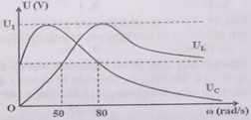
A. 60V B. 80V C. 90V D. 100V
Câu 34: Mạch dao động ở lối vào của một máy thu thanh gồm cuộn cảm thuần có độ tự cảm thay đổi được và tụ điện có điện dung thay đổi được từ 50pF đến 50nF. Biết rằng trong không khí, tốc độ truyền sóng điện từ là 3.10⁸ m/s. Mạch này có thể thu được sóng điện từ có bước sóng từ 30 m đến 1200 m Hỏi độ tự cảm của cuộn dây biến thiên trong khoảng nào? Lấy π² = 10.
A. 5µH đến 8µH. B. 5nH đến 8µH. C. 5mH đến 8mH. D. 5nH đến 8nH.
Câu 35: Điện năng được truyền từ nhà máy điện đến nơi tiêu thụ bằng đường dây tải điên môt pha. Để giảm hao phí trên đường dây người ta tăng điện áp ở nơi truyền đi bằng máy tăng áp lí tưởng có tỉ số giữa số vòng dây của cuộn thứ cấp và số vòng dây của cuộn sơ cấp là k. Biết công suất nơi tiêu thụ không đổi điện áp hiệu dụng giữa hai đầu cuộn sơ cấp không đổi, hệ số công suất của mạch điện bằng 1. Khi k = 10 thì công suất hao phí trên đường dây bằng 10% công suất ở nơi tiêu thụ. Để công suất hao phí trên đường dây bằng 5% công suất ở nơi tiêu thụ thì k phải có giá trị là:
A. 13,5. B. 13,8. C. 15. D. 19,1.
Câu 36: Một con lắc lò xo treo thẳng đứng đang dao động điều hòa với chu kỳ 0,1 (s). Tại vị trí mà độ lớn
lực kéo về bằng độ lớn của trọng lực và lò xo đang dãn thì độ biến dạng của lò xo là bao nhiêu? Lấy g = π² (m/s²).
A. 0,25cm. B. cm. C. cm. D. 0,5cm.
Câu 37: Đặt một điện áp xoaỵ chiều vào hai đầu của một đoạn mạch nối tiếp gồm điện trở R và một cuộn dây thuần cảm L. Nếu mắc nối tiếp thêm một tụ điện C thì hệ số công suất của đoạn mạch đó không thay đổi. Gọi Z_{L} là cảm kháng của cuộn cảm thuần, Zc là dung kháng của tụ điện. Hệ thức đúng là:
A. Z_{L} = 2Zc. B. Zc = 2Z_{L}. C. Z_{L} = Zc. D. R =|Z_{L}-Z_{C}|.
Câu 38: Một con lắc đơn dao động điều hòa với chu kỳ T. Trong một chu kỳ, thời gian mà độ lớn lực căng dây lớn hơn độ lớn trọng lực là:
A. 0,91 T. B. 0,71T. C. 0.81T. D. 0,61T.
Câu 39: Trong thí nghiệm giao thoa ánh sáng đơn sắc với hai khe I-âng, cho D=1,5m. Nguồn sáng S phát ra ánh sáng đơn sắc có bước sóng λ. Khoảng cách từ S đến mặt phẳng hai khe là d=60cm. Khoảng vân đo được trên màn bằng i=3mm. Cho S dời theo phương song song với S₁S₂ về phía S₂. Để cường độ sáng tại O chuyển từ cực đại sang cực tiểu thì S phải dịch chuyển một đoạn tối thiểu bằng bao nhiêu?
A. 3,75mm B. 2,4mm C. 0,6mm D. 1,2mm
Câu 40: Ở mặt nước, một nguồn sóng đặt tại điểm O dao động điều hòa theo phương thẳng đứng. Sóng truyền trên mặt nước có bước sóng λ. Chọn hệ tọa độ vuông góc Oxy (thuộc mặt nước). Hai điểm P và Q nằm trên Ox, P dao động ngược pha với O còn Q dao động cùng pha với O. Giữa khoảng OP có 4 điểm dao động ngược pha với O, giữa khoảng OQ có 8 điểm dao động ngược pha với O. Trên trục Oy có điểm M sao cho góc PMQ đạt giá trị lớn nhất. Tìm số điểm dao động ngươc pha với O trên đoan MQ
A. 5. B. 4. C. 6. D. 7.

Đáp án
1-B | 2-C | 3-D | 4-B | 5-A | 6-A | 7-A | 8-D | 9-C | 10-C
11-A | 12-D | 13-C | 14-A | 15-D | 16-B | 17-D | 18-C | 19-B | 20-D
21-A | 22-B | 23-B | 24-D | 25-C | 26-C | 27-B | 28-C | 29-B | 30-A
31-D | 32-C | 33-D | 34-A | 35-A | 36-D | 37-B | 38-D | 39-C | 40-B

LỜI GIẢI CHI TIẾT
Câu 1: Đáp án B
Ta có
Câu 2: Đáp án C
Các tia: hồng ngoại, ánh sáng khả kiến, tử ngoại, tia X đều là sóng điện từ → không bị lệch trong điện trường
Câu 3: Đáp án D
PT sóng u = acos(4πt – 0,02πx) (x tính bằng cm, t tính bằng giây)
Đồng nhất với phương trình truyền sóng dạng ta được
+ ω = 4π rad/s → tần số f = 2Hz.
+
Do đó, tốc độ truyền sóng v = λ.f = 100.2 = 200 cm/s
Câu 4: Đáp án B
Áp dụng công thức
Câu 5: Đáp án A
Công suất của nguồn sáng được tính theo công thức: với N là số phô tôn được nguồn phát ra trong 1s
Ta có
Câu 6: Đáp án A
Áp dụng công thức A = q.U = (-1.6/10⁻¹⁹).5 = - 8.10⁻¹⁹J = - 5eV
Câu 7: Đáp án A
Học sinh đeo kính cận 0,5 độ nghĩa là đeo thấu kính phân kì có độ tụ - 0,5 điôp.
Câu 8: Đáp án D
Cảm kháng của cuộn dây: Z_{L} = ωL = 10Ω
Mà Z = 12,5Ω → Điện trở thuần của cuộn dây được tính theo công thức
Do đó, công suất tiêu thụ trên cuộn dây
Câu 9: Đáp án C
- Sóng siêu âm là sóng âm có tần số lớn hơn 20000Hz, lớn hơn của hạ âm và âm thanh, vì nó là sóng âm nên không thể truyền trong chân không → A,B đúng.
- Chỉ có âm thanh có tần số lớn hơn 16Hz và nhỏ hớn 20000Hz tai người mới có thể nghe được → D đúng
- Vận tốc truyền âm trong một môi trường phụ thuộc vào nhiệt độ và bản chất môi trường chứ không phụ thuộc vào tần số → C sai
Câu 10: Đáp án C
Máy biến áp là thiết bị dùng để biến đổi điện áp xoay chiều mà không làm thay đổi tần số của nó. Khi điện áp thay đổi làm cho cường độ dòng điện cũng thay đổi theo.
Máy biến áp không lí tưởng → công suất ở cuộn thứ cấp khác công suất ở cuộn sơ cấp.
Câu 11: Đáp án A
Sự phát sáng của bóng đèn ống là sự phát quang
Câu 12: Đáp án D
Khi điện trường biến thiên theo thời gian sẽ sinh ra một từ trường xoáy, ngược lại khi từ trường biến thiên sẽ sinh ra một điện trường xoáy. → A, B đúng
Đường cảm ứng từ của từ trường xoáy là những đường cong khép kín, đường sức điện của điện trường xoáy là đường cong kín → C đúng
Điện trường do một điện tích điểm gây ra được gọi là điện trường tĩnh → D sai
Câu 13: Đáp án C
Số bó sóng trên dây là 9 →
Tốc độ truyền sóng trên dây v = λf = 0,2.200 = 40 m/s
Câu 14: Đáp án A
Ta có
Câu 15: Đáp án D
Công suất tiêu thụ của đoạn mạch:
Câu 16: Đáp án B
Độ dời Δx = x₂ – x₁ với x₁,x₂ là li độ của vật tại các thời điểm t₁, t₂ bất kì
→ Độ dời cực đại Δx_{max} = 2A = 4cm
Câu 17: Đáp án D
Tia hồng ngoại có thể gây ra một số phản ứng hóa học
Tính chất nhiệt của tia hồng ngoại được ứng dụng trong việc sấy khô
Ngoài ra, tia hồng ngoại gần và trung được dùng trong viễn thông cáp quang, do có tổn hao nhỏ, cũng như do công nghệ chế tạo linh kiện phát và thu tín hiệu quy định. → A,B,C đúng
Câu 18: Đáp án C
Biểu thức của ngoại lực F = F₀cos(10πt) → ω = 10π(rad/s)
Vì xảy ra hiện tượng cộng hưởng nên tần số dao động riêng của hệ ω₀ = ω = 10π(rad/s)
Câu 19: Đáp án B
Dao động duy trì là dao động tắt dần được bổ sung năng lượng đã bị tiêu hao sau mỗi chu kì.
Do đó, tần số của dao động duy trì là tần số riêng của hệ dao động và biên độ dao động của dao động duy trì được giữ không đổi → A, C, D đúng
Câu 20: Đáp án D
Chu kì dao động của mạch LC
Năng lượng điện trường và năng lượng từ trường của mạch biến thiên tuần hoàn với chu kì
Câu 21: Đáp án A
Khoảng cách giữa vân sáng bậc 1 màu đỏ và vân sáng bậc 1 màu tím là
Câu 22: Đáp án B
Ta tính được bước sóng của ánh sáng vàng trong chân không (không khí)
Năng lượng của phô tôn ánh sáng vàng
Câu 23: Đáp án B
Hiệu suất của nguồn điện được tính theo công thức
Câu 24: Đáp án D
Ampe kế xoay chiều cho biết giá trị hiệu dụng của cường độ dòng điện chạy qua ampe kế.
Câu 25: Đáp án C
Động cơ không đồng bộ ba pha là thíết bị chuyển hóa điện năng thành cơ năng có nguyên tắc hoạt động dựa vào hiện tượng cảm ứng điện từ và tác dụng của từ trường quay → B, D đúng.
Cấu tạo của động cơ không đồng bộ ba pha gồm có rô to và stato, trong đó, rô to của động cơ luôn quay với tốc độ nhỏ hơn tốc độ của từ trường quay → A đúng.
Từ trường quay được tạo ra bởi dòng điện xoay chiều ba pha của ba cuộn dây stato có tốc độ góc bằng tốc độ góc của dòng điện → C sai
Câu 26: Đáp án C
Proton chuyển động tròn trong từ trường → lực Lorenxo đóng vai trò là lực hướng tâm. Ta có
Ta tính được tốc độ góc
Do đó, chu kì chuyển động của proton là
Câu 27: Đáp án B
* Khi kéo vật ra khỏi VTCB đoạn x₀ rồi thả → vật dao động điều hòa với chu kì T, biên độ x₀
→ thời gian từ lúc thả vật đến lúc vật đi qua VTCB lần đầu tiên t₁ = T/4
* Khi kéo vật ra khỏi VTCB đoạn 2x₀ rồi thả → vật dao động điều hòa với chu kì T, biên độ 2x₀
→ thời gian từ lúc thả vật đến lúc vật đi qua VTCB lần đầu tiên t₂ = T/4
Vậy tỉ số t₁/t₂ = 1
Câu 28: Đáp án C
Trong chuyển động tròn của electron quanh hạt nhân thì lực tĩnh điện đóng vai trò lực hướng tâm, ta có
với r là bán kính quỹ đạo.
+ Khi electron ở quỹ đạo K thì r = r₀
+ Khi electron ở quỹ đạo M thì r = 9r₀
Do đó ta có tỉ số
Câu 29: Đáp án B
Cảm ứng từ do ba cuộn dây tạo ra đôi một lệch pha nhau góc 2π/3
Ta có hình vẽ sau:
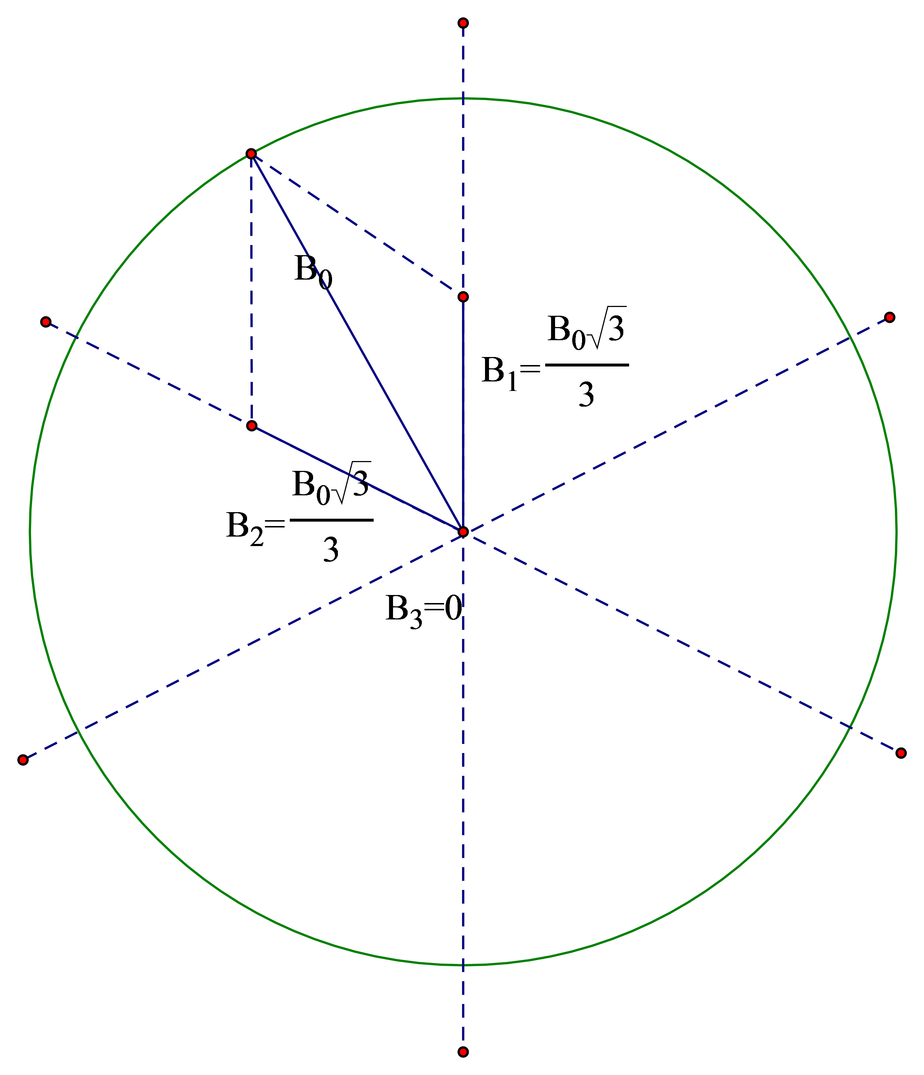
Từ hình vẽ suy ra khi thì
Câu 30: Đáp án A
Bước sóng λ = v/f = 1,5/30 = 0,05m = 5cm
Để M là cực đại trên d, xa A nhất thì M phải nằm trên cực đại bậc 1. Do đó MB - MA = 5cm (1)
Ta có hình vẽ
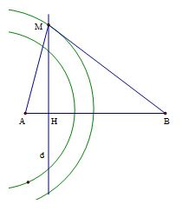
Mặt khác ta có
Suy ra
Từ (1) và (2) suy ra MB = 30,5 cm; MA = 25,5 cm
Câu 31: Đáp án D
Chu kì dao động
Ta có
Vì ω > 0 nên v cùng dấu với x. Do đó, mỗi chu kì có 2 lần vật đi qua vị trí thỏa mãn yêu cầu bài toán, đó là
+ Vật đi qua vị trí theo chiều dương.
+ Vật đi qua vị trí theo chiều âm
Ta có hình vẽ
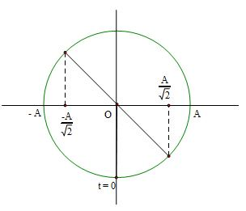
Thời gian để vật đi qua vị trí thỏa mãn điều kiện bài toán lần thứ 2019 là
t = 1009T + Δt
Từ hình vẽ ta thấy Δt = T/8
Do đó, thay số vào ta tìm được t = 2018,25 s
Câu 32: Đáp án C
Bước sóng:
Xét điểm M nằm trong miền giao thoa, cách hai nguồn các khoảng d₁ và d₂. Phương trình dao động của M là:
M dao động cực đại và cùng pha với nguồn khi thỏa mãn điều kiện
M gần nguồn A nhất khi k’-k = 1 => d₁ = 5cm
Câu 33: Đáp án D
- Từ đồ thị ta thấy :
+ Có 2 giá trị của ω để U_{C} bằng nhau là
→ Giá trị ω_{C} để U_{Cmax} là :
+ Có 2 giá trị của ω để U_{L} bằng nhau là
→ Giá trị ω_{L} để U_{Lmax} là :
- Mặt khác áp dụng công thức :
Câu 34: Đáp án A
Áp dụng công thức
Do đó,
Câu 35: Đáp án A
Ta luôn có * Khi k = 10 ta có
* Khi k = ? ta có
Vì công suất nơi tiêu thụ không đổi nên
Lấy (2) chia (1) rồi thế (3) vào ta được
Câu 36: Đáp án D
Tốc độ góc
Độ dãn của lò xo tại VTCB:
Theo đề bài ta có
(1) ứng với trường hợp lò xo dãn, (2) ứng với trường hợp lò xo nén.
Do đó, độ biến dạng của lò xo là
Câu 37: Đáp án B
* Khi mạch điện gồm có điện trở và cuộn dây thuẩn cảm thì hệ số công suất
* Khi mạch điện được mắc thêm tụ điện C thì hệ số công suất
Để hệ số công suất của đoạn mạch không thay đổi thì
Suy ra Z_{C} = 2Z_{L}
Câu 38: Đáp án D
Lực căng dây của con lắc đơn dao động điều hòa được tính theo công thức: T = mg(3cosα – 2cosα₀)
Vì con lắc dao động điều hòa nên các góc α và α₀ là nhỏ → T = mg(1 – 1,5α² – α₀²)
Độ lớn lực căng dây lớn hơn trọng lực, nghĩa là ta có
Ta có vòng tròn lượng giác
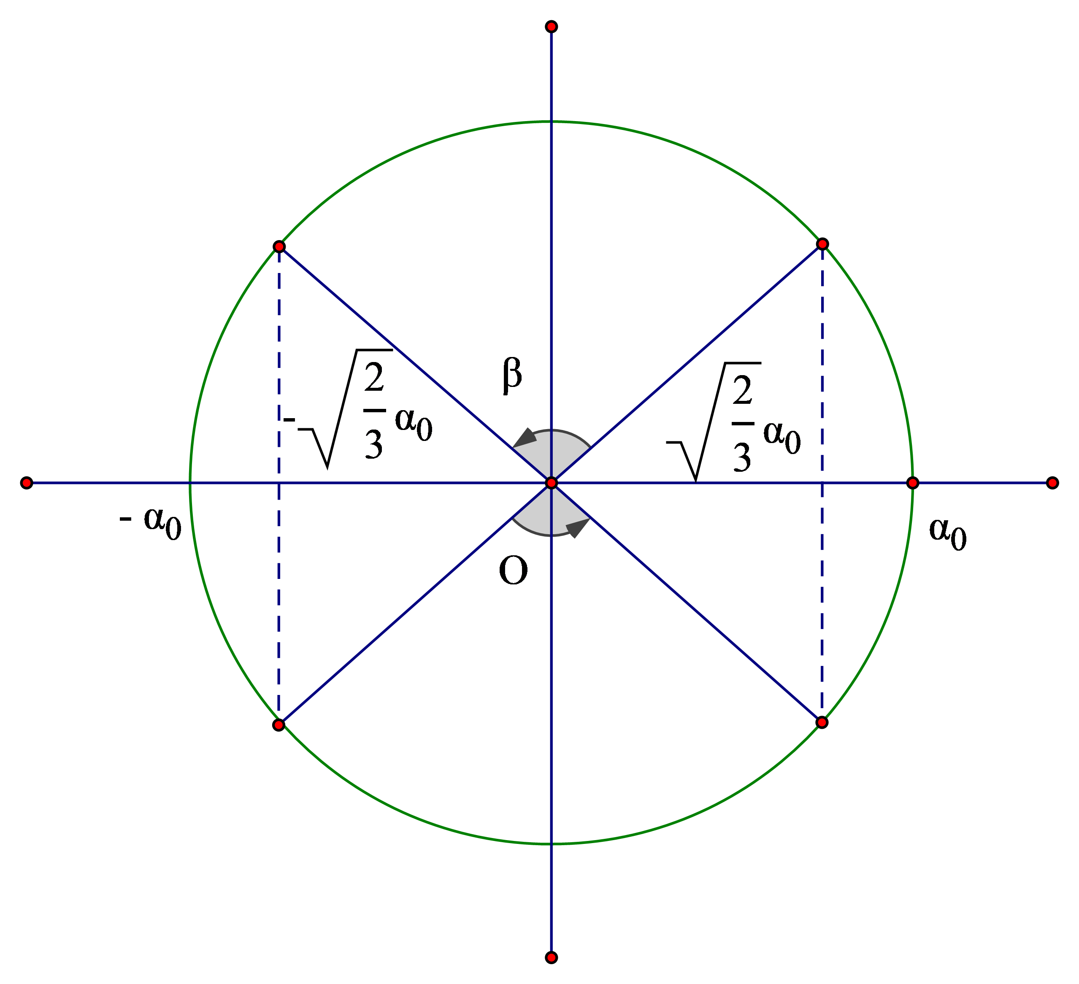
Ta tính được
Do đó, khoảng thời gian trong một chu kì thỏa mãn điều kiện của bài toán là
Câu 39: Đáp án C
Ta có, khi dịch chuyển nguồn sáng S theo phương song song về phía S₂
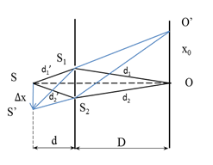
Khi đó, vân trung tâm dịch chuyển một đoạn về phía S₁
Ta có: , để tại O chuyển từ cực đại sang cực tiểu thì
(khi k = 0)
Vậy để O chuyển từ cực đại sang cực tiểu thì S phải dịch chuyển một đoạn tối thiểu:
Câu 40: Đáp án B
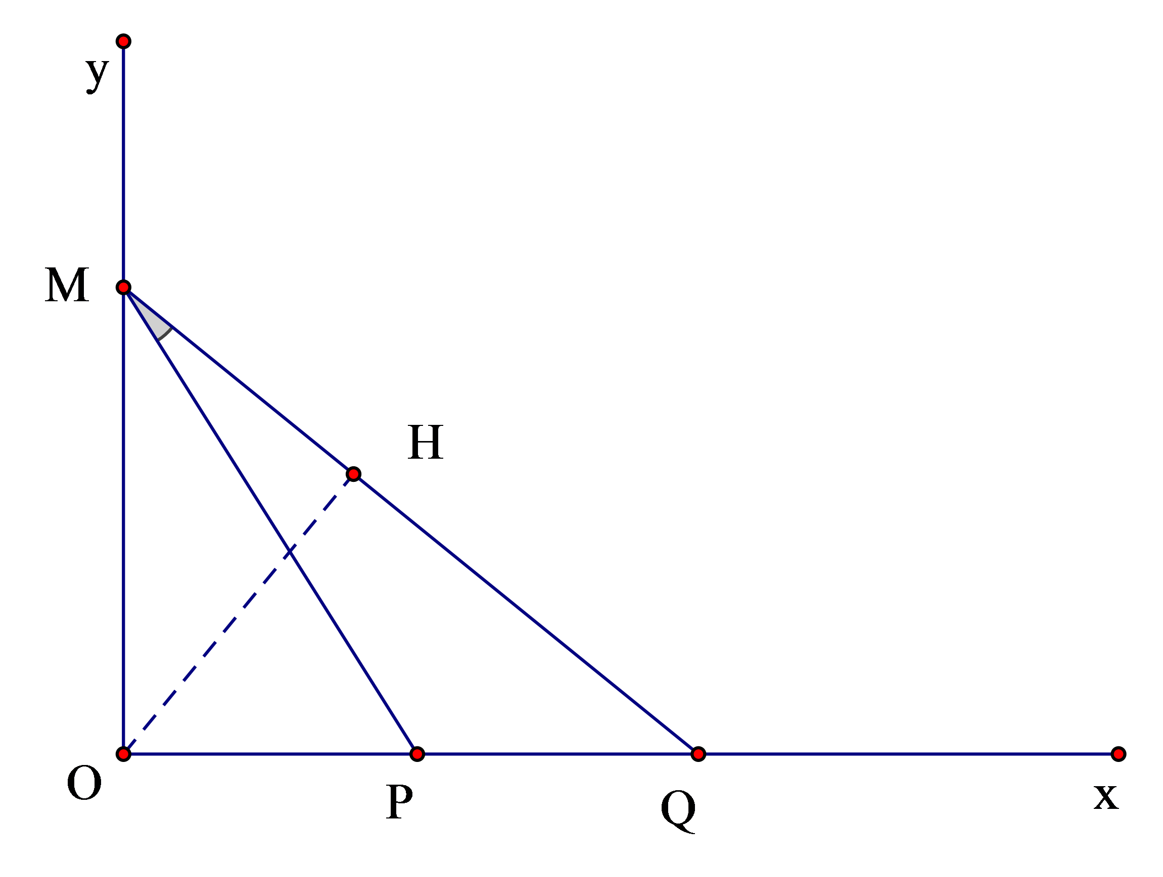
Theo đề bài ta suy ra: OP = 4,5λ, OQ = 8λ
Áp dụng định lí hàm số sin trong tam giác MPQ ta có
Đặt OM = x ta có
Áp dụng bất đẳng thức Bu-nhi-a-cốp-xki cho tích
Do đó,
Dấu “=” xảy ra ứng với góc PMQ lớn nhất khi
Do đó, OM = 6λ
* Tìm số điểm dao động ngược pha với O trên đoạn MQ
Ta tính được OH = 4,8λ
- Số điểm dao động ngược pha với nguồn trên đoạn HM là số giá trị nguyên của k thỏa mãn
Trên đoạn HM có 1 điểm
- Số điểm dao động ngược pha với nguồn trên đoạn HQ là số giá trị nguyên của k thỏa mãn
Trên đoạn HQ có 3 điểm
Vậy trên MQ có 4 điểm dao động ngược pha với O

